Comunicato Stampa
Dove praticare glamping in Perù
Nella terra degli Inca alla ricerca di una connessione più profonda, autentica e sostenibile con la cultura locale e con Madre Natura, senza mai rinunciare alle comodità
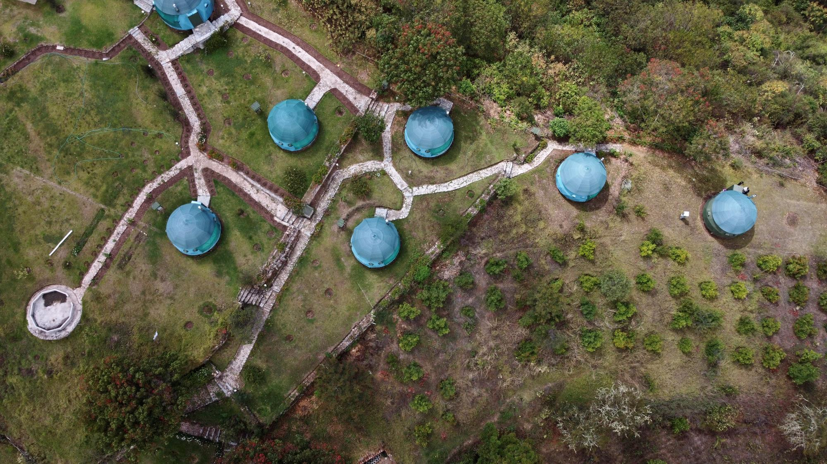
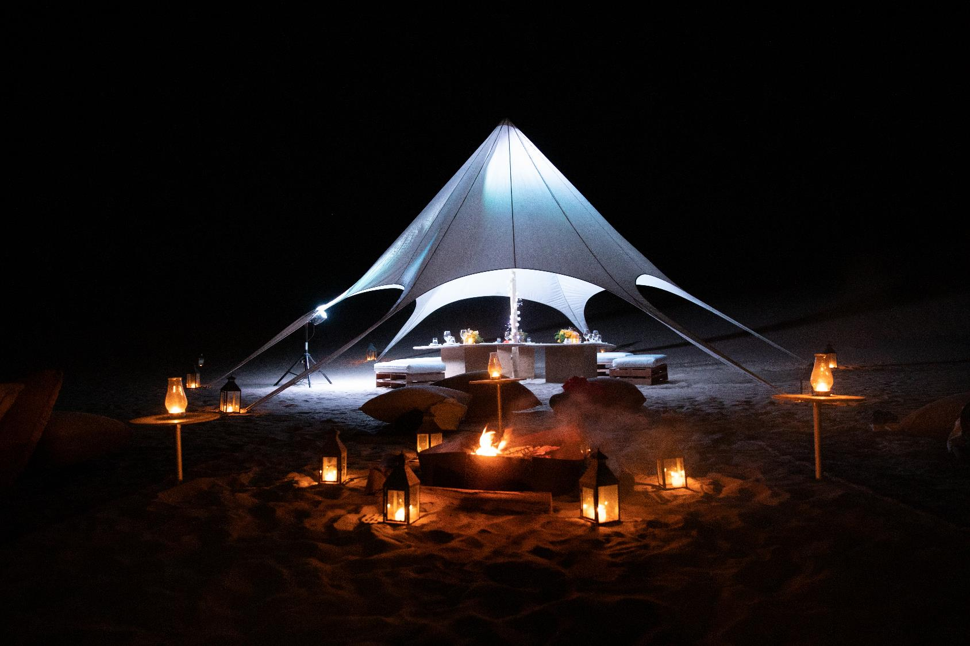
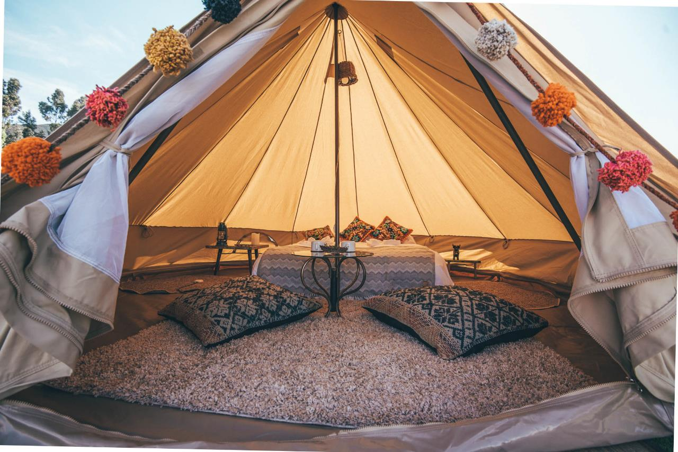
Scarica le immagini in alta risoluzione qui

Gennaio 2021 – In un momento in cui siamo tutti alla ricerca di luoghi non affollati, spazi aperti ed esperienze che ci consentano di rigenerarci, il glamping è sicuramente uno dei regali migliori che un viaggiatore possa farsi durante un viaggio in Sud America. Il termine nasce dall’unione delle parole glamour e camping, e consiste nel campeggiare con eleganza, cioè senza rinunciare ai comfort. Il glamping è un campeggio di lusso in cui il viaggiatore ottiene il meglio su tutti i fronti: ci si ricongiunge con la natura vivendo a stretto contatto con l’ambiente circostante e allo stesso tempo si gode di tutti i confort che i resort più sfarzosi possono offrire.
Questa attività esclusiva, che inizia ad essere sempre più diffusa in Perù, è un’ottima alternativa al turismo tradizionale soprattutto perché consente di conoscere i lati più segreti del Perù, dalle Ande alle Coste passando per l’Amazzonia.
Dove praticare glamping in Perù
Quali sono i luoghi migliori e più attrezzati per il glamping in Perú? Tra le proposte più gettonate troviamo sicuramente Cusco e i suoi dintorni. Nell’Ombelico del mondo è possibile scegliere tra varie alternative, ognuna con le sue particolarità e unicità. Nelle 3 proposte glamping di Qhispikay, tutte sopra i 3.500 mt di altitudine, si vive insieme alle comunità locali toccando con mano le loro tradizioni più autentiche: è possibile mangiare in compagnia della popolazione locale, sedersi la sera intorno al fuoco per ascoltare i loro racconti, dilettarsi in laboratori di tessitura e tintura o di lavorazione dell’adobe, contribuire a qualche attività agricola o partecipare a un rito tradizionale. Il Perù Eco Camp offre invece agli ospiti un’esperienza di glamping di lusso con un bassissimo impatto ambientale grazie all’utilizzo di energia solare, di prodotti coltivati in loco e di fonti di acqua naturale, mentre il Forest Glamping di Chaska Ocupi, a solo un’ora dalla città imperiale di Cusco, nel cuore della Valle Sacra degli Incas, è immerso nella natura più rigogliosa, tra imponenti montagne che si stagliano in cielo azzurro intenso. Le opzioni variano di prezzo, ma tutte offrono un luogo lontano dai rumori, immerso nella natura e non affollato.
Per chi invece vuole non vuole allontanarsi troppo dalla capitale è possibile soggiornare in un contesto naturale completamente diverso, e cioè il deserto costiero del dipartimento di Ica. Qui, nei pressi dell’oasi di Huacachina, situata intorno a un lago naturale e circondata da dune sabbiose, è possibile dormire in tende in stile arabeggiante e godere di cene sotto le stelle circondati dal deserto.
Infine, una delle esperienze glamping più emozionanti è sicuramente quella di scegliere la foresta Amazzonica come sfondo al proprio soggiorno. Nella Riserva Pacaya Samiria, il Treehouse Lodge, vi regalerà un’esperienza più unica che rara con le sue 12 case sugli alberi, tra i 10 e i 20 m dal suolo (e dalla giungla). Non dimenticherete mai l'esperienza di vedere scimmie e uccelli che si muovono all'altezza dei vostri occhi, una delle tante meraviglie che potrete scorgere ogni mattina ancora prima di alzarvi dal letto (e senza sacrificare nessuna comodità!).

Scarica la nostra nuova Cartella Stampa per iniziare il tuo viaggio stampa virtuale alla scoperta delle 4 diverse anime del Perù: Natura e Biodiversità, Gastronomia, Storia e Cultura, Sostenibilità. Clicca qui per iniziare il tuo viaggio!

PROMPERÚ - La Commissione Peruviana per la Promozione delle Esportazioni e del Turismo l'organismo ufficiale specializzato in promozione del turismo, delle esportazioni e degli investimenti delle imprese, collegato al Ministero del Commercio Estero e del Turismo del Perù.
Per ulteriori informazioni: http://www.peru.travel
FB: www.facebook.com/visitperu - IG: https://instagram.com/peru/ - Twitter: https://twitter.com/visitperu - Youtube: www.youtube.com/VisitPeru

